 | 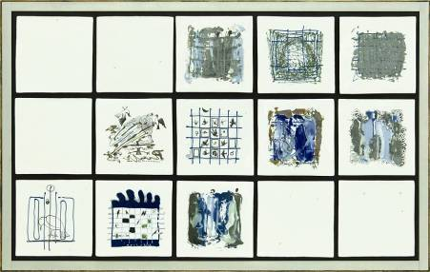 | UNIUNEA ARTIŞTILOR PLASTICI DIN REPUBLICA MOLDOVA (UAP)  MINISTERUL CULTURII AL REPUBLICII MOLDOVA  PRIMĂRIA MUNICIPIULUI CHIŞINĂU, DIRECTIA CULTURĂ  AGPI A REPUBLICII MOLDOVA  FIVE PLUS ART GALLERY, VIENA, AUSTRIA  PRETURA SECTORULUI CENTRU, CHIŞINĂU  CENTRUL EXPOZIŢIONAL "CONSTANTIN BRÂNCUŞI"  au onoarea de a invita  LA EXPOZIŢIA INTERNAŢIONALĂ  BIENALA INTERNAŢIONALĂ DE ARTE DECORATIVE APLICATE  CHIŞINĂU, EDIŢIA A III-A  Octombrie 14-02 Noiembrie 2014  Vernisaj: Marţi 14 Octombrie 2014, ora15:00  CENTRUL EXPOZIŢIONAL "CONSTANTIN BRÂNCUŞI"  Bd. Ştefan cel Mare şi Sfânt, nr.3, MD-2001, Chişinău  Program – zilnic – 10:00-18:00│Luni închis│www.arta.md
Romanescu Octavian, 1965, Chişinău, Republica Moldova: Metafora sulletului , porţelan, metal, lemn,
tehnică mixtă, 1.058 x 700 x 45 mm, 2014. Lucrare distinsă cu Premiul I
© foto Iurie Foca

